

**FAQ по**

**Simple**

1. Не удается открыть установочный APK файл с приложением Simple-kit 3

2. Сбой после установки приложения Simple-kit на устройство, приложение не открывается 3

3. В мобильном приложении не работает камера на устройстве 3

4. В мобильном приложении не работает встроенный сканер на устройстве 3

5. Не сканируется QR-код для скачивания apk 6

6. Не сканируется QR-код в разделе «Вход QR» 6

7. Ошибки при сканировании QR кода в МП Simple-kit -> «Вход QR» 6

8. После авторизации по QR-коду и сообщения «Вход выполнен» отображается пустой экран «Доступные приложения» (отсутствуют конфигурации для установки) 7

9. В мобильном приложении Simple-kit на экране «Информация о релизе» не работает кнопка «Загрузить и открыть» 7

10. Не сканируется QR-код в разделе «Активация по PIN-коду» 7

11. Ошибки при сканировании QR кода в МП Simple-kit -> «Активация по PIN-коду» 7

12. В мобильном приложении Simple-kit на экране в разделе «Активация по PIN-коду» не работает кнопка «Активировать» (текст ошибки «Download fresh version») 8

13. В мобильном приложении после установки конфигурация не работает, ошибки «AttributeError». 8

14. При выгрузке данных в офлайн обмене появляется сообщение «Нет данных для выгрузки» 8

15. Пользователь недоступен при передаче данных в офлайн обмене 8

16. Не удается подключить пользователя по онлайн обмену 9

17. При выгрузке документа из 1С на МУ не отображается список товаров. 9

18. Пустой документ на мобильном устройстве (в строках отображается "None"), в разделе "Товары" нет данных по номенклатуре (пустой экран) 9

19. При выгрузке из 1С на определенное устройство документ появляется у других подключенных пользователей (онлайн обмен) 10

20. Не загружаются документы с мобильного устройства в 1С (онлайн обмен) 10

21. Не загружаются документы с мобильного устройства в 1С (офлайн обмен) 10

22. Не сканируется штрих-код при работе в мобильном приложении. 11

23. Ошибка при переходе в разделы ModuleNotFoundError: No module named ‘dill’ 11

24. Ошибки в разделе «Лог ошибок» на МУ 11

25. Ошибки при тесте связи в расширении Simple 12

26. Моей системы 1С нет в списке поддерживаемых. 13

27. Мне нужны дополнительные функции в приложении Simple-kit 13

28. Обратиться к специалисту по вопросам технической поддержки мобильного приложения Simple-kit 14

29. Обратиться к специалисту по вопросам технической поддержки расширения 1С «Simple» 14

# Не удается открыть установочный APK файл с приложением Simple-kit

1. Перед скачиванием файла разрешить установку из неизвестных источников;
2. При скачивании файла на устройство через сканирование QR кода из расширения или через сайт необходимо открыть файл для установки из папки для скачивания;
3. После установки приложения на смартфон отказаться в проверке (иначе устанавливается другое приложение).

# Сбой после установки приложения Simple-kit на устройство, приложение не открывается

1. Проверить в «Настройках» на устройстве версию операционной системы (Simple поддерживается на Android от 7 версии и выше);
2. Проверить разрешения на доступ к камере, местоположению, хранилищу, микрофону и телефону на МУ: Настройки -> Конфиденциальность -> Управление разрешениями;
3. Проверьте актуальность версии приложения на [сайте](https://www.simple-kit.ru/products/simple-uchet/).

# В мобильном приложении не работает камера на устройстве

1. Проверить разрешения на доступ к камере на мобильном устройстве: Настройки -> Конфиденциальность -> Управление разрешениями;

Примечание: для корректной работы мобильного приложения должны быть разрешены доступы к камере, местоположению, хранилищу и микрофону.

1. Проверить работу камеры вне приложения.

# В мобильном приложении не работает встроенный сканер на устройстве

1. Проверьте работу сканера вне приложения;
2. Проверить настройку сканера для распознавания QR-кодов и штрихкодов:

Настройки -> Настройки сканера (Scanner Settings) -> Настройки символов (Symbology Setting) -> Выбрать из списка необходимые типы кодов для настройки;

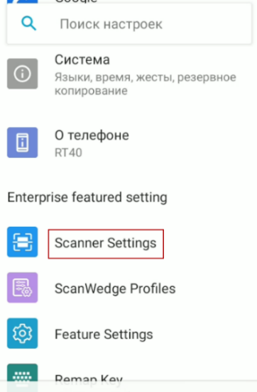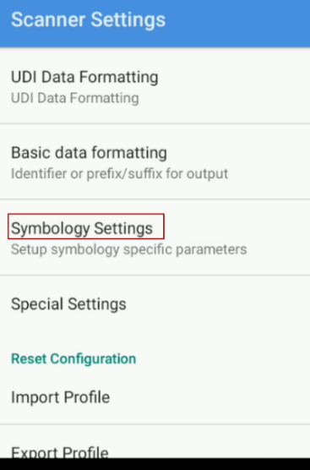

Рисунок 3‑1 - Пример настройки распознавания QR-кодов и Штрих-кодов

1. При первом запуске конфигурации (версии от 0.2.5.5) в разделе Параметры – Сканер штрихкодов устанавливаются автоматически настройки сканера по производителю устройства из списка. Пользователю необходимо «Применить» настройки сканера и подтвердить перезапуск приложения. В случае отсутствия модели устройства в списке, выполнить рекомендации из п.3.1) или 3.2).
   1. Подключение параметров сканирования в приложении

Режим перехвата сообщений Broadcast (эмуляция внешнего события) со сканера штрих-кодов в приложении Simple позволяет получать и обрабатывать штрих-коды не в разрыв клавиатуры (определенное активное окно), после сканирования данные напрямую передаются в ПО. Режим имеет некоторые параметры, у разных моделей устройств эти параметры могут отличаться (информацию о них можете запросить у поставщика оборудования):

* Перейти в настройки сканера (Scanner Settings) -> Output Mode -> выбрать Intent output;

Примечание: на некоторых устройствах достаточно отключить режим сканирования в поле для включения режима намерения.

* Из раздела Intent Output введите выделенные значения в настройках приложения Simple:

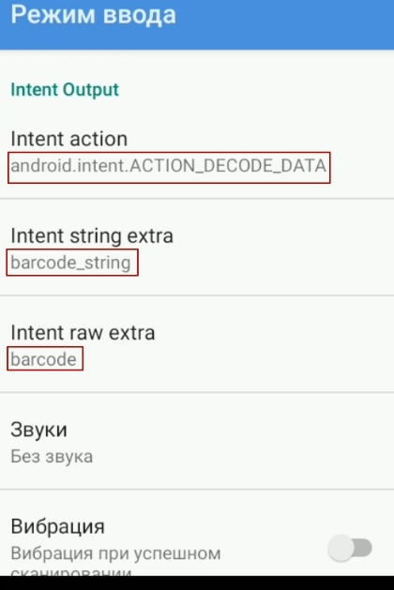

Рисунок V 9 - Параметры сканирования

* Открыть приложение Simple на устройстве;
* Перейти в раздел Параметры -> Сканер штрихкодов;
* Включить функцию «Использовать аппаратный сканер»;
* В случае отсутствия модели устройства в списке, выбрать «Ручной ввод»;
* Ввести значения сканера для настройки и работы с приложением:
* Нажать «Сохранить» и перезапустить приложение;
* Проверить работу сканера.

Важно: в настройках оборудования отправка сканирования должна передаваться через broadcast.

* 1. Подключение сканера через эмуляцию клавиатуры (Keystroke)

Если используется эмуляция клавиатуры, штрих-код сканируется и передается, имитируя нажатия на клавиатуру. Данные «приходят» в «товароучетку» в поле курсора (или ввода информации). Для правильной настройки и работы с приложением, необходимо:

* Перейти в настройки сканера (Scanner Settings) -> Output Mode -> выбрать Keystroke output;
* Выбрать тип клавиатуры (Keyboard type) -> Soft keyboard \ Always Soft keyboard;
* Проверить работу сканера в приложении.

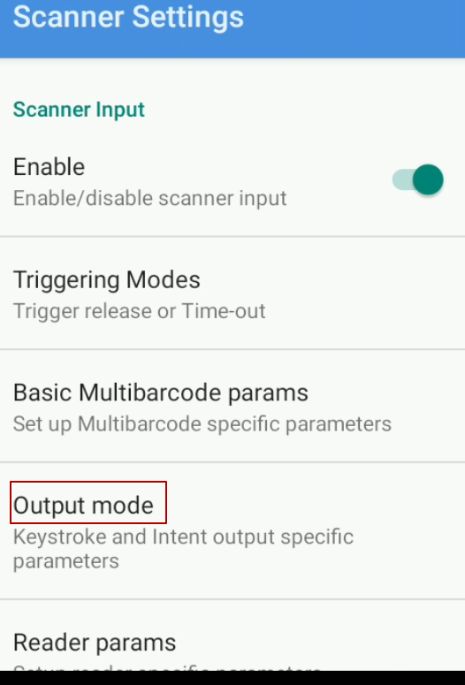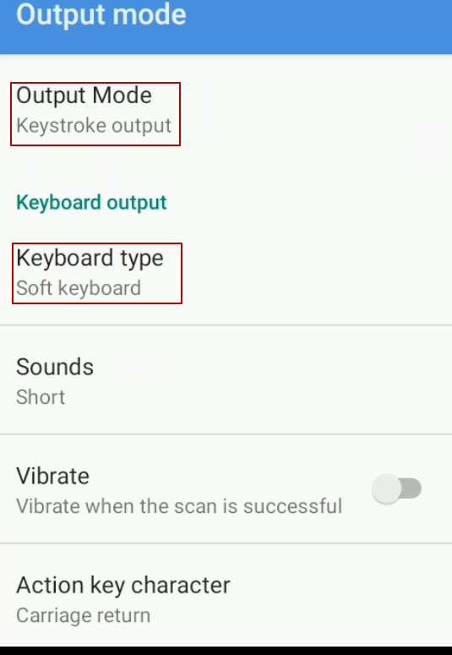

Рисунок V-11 - Настройка сканера

Примечание: Приведен пример настройки сканера на терминале марки Urovo. Для настройки режима сканирования через эмуляцию клавиатуры у других производителей терминалов, уточняйте у поставщика оборудования. Данная настройка работы сканера в приложении подходит не для всех устройств.

# Не сканируется QR-код для скачивания apk

1. Проверить разрешение приложения на доступ к камере (раздел 3);
2. Проверить настройки сканера (раздел 4);
3. Скачать приложение [на сайте](https://www.simple-kit.ru/products/simple-uchet/?ysclid=luqzu8w9jb170070713);
4. Скачать приложение по ссылке из расширения 1С в «Центре настроек» и в «Мастере настроек»;

# Не сканируется QR-код в разделе «Вход QR»

1. Проверить разрешение приложения использовать фото (раздел 3);
2. Проверить настройки сканера (раздел 4);
3. Проверить актуальные настройки даты и времени на устройстве, язык системы должен стоять Русский;
4. Проверить подключение к сети Интернет;
5. Проверить последовательность действий при подключении лицензии (подробно в РП «Simple.Учет» и «Simple.Учет+» (раздел V.2.));

# Ошибки при сканировании QR кода в МП Simple-kit -> «Вход QR»

1. Текст ошибки: «Unauthorized: Incorrect email or password» - пользователь не существует или некорректные данные в QR-коде;
2. Текст ошибки: «Inactive User» - пользователь заблокирован;
3. Текст ошибки «Отсутствует соединение с сервером»:

* Проверить на устройстве подключение к сети Интернет;
* Удалить приложение и установить актуальную версию [с сайта](https://www.simple-kit.ru/products/simple-uchet/?ysclid=luqzu8w9jb170070713) (возможно наложение старой версии на новую).

1. Иной текст ошибки при сканировании - некорректный QR-код для авторизации.

В случае возникновения ошибок при сканировании QR-кода обратитесь к специалисту технической поддержки.

# После авторизации по QR-коду и сообщения «Вход выполнен» отображается пустой экран «Доступные приложения» (отсутствуют конфигурации для установки)

Отсутствуют свободные (не активированные) лицензии для получения конфигурации. Воспользуйтесь Личным кабинетом Simple-kit для приобретения лицензий на странице [«Магазин конфигураций».](https://www.simple-kit.ru/personal/account/store/)

# В мобильном приложении Simple-kit на экране «Информация о релизе» не работает кнопка «Загрузить и открыть»

Необходимо проверить настройки даты и времени (часового пояса) на устройстве.

# Не сканируется QR-код в разделе «Активация по PIN-коду»

1. Проверить разрешение приложения использовать фото (раздел 3);
2. Проверить настройки сканера (раздел 4);
3. Проверить подключение к сети Интернет;
4. Проверить последовательность действий при подключении лицензии (подробно в РП «Simple.Учет» и «Simple.Учет+» (раздел V.2.));

# Ошибки при сканировании QR кода в МП Simple-kit -> «Активация по PIN-коду»

1. Текст ошибки: «Licence with ID <номер лицензии> is inactive» - лицензия не доступна для активации (лицензия отозвана).
2. Текст ошибки: «Activation for licence <номер лицензии> already exists – лицензия уже активирована на другом устройстве;
3. Текст ошибки: «Licence not found or does not exist» - лицензия не найдена или не существует;
4. Текст ошибки: «Unprocessable Entity» - введен некорректный номер пинкода (пропущены символы, некорректные символы);
5. Текст ошибки: «NoneType» object has no attribute «reason» - нет доступа к сети или закрыт порт у точки, к которой подключено устройство;
6. Иной текст ошибки в разделе «Активация лицензии по PIN-коду».

В случае возникновения ошибок при сканировании QR-кода или ввода номера лицензии вручную, обратитесь к специалисту технической поддержки.

# В мобильном приложении Simple-kit на экране в разделе «Активация по PIN-коду» не работает кнопка «Активировать» (текст ошибки «Download fresh version»)

* 1. Проверить доступ к сети Интернет;
  2. Проверить в настройках даты и времени на устройстве установленные значения. Для корректной работы приложения дата и время должны быть текущие. Язык настроек должен быть Русский;
  3. Удалить приложение и установить актуальную версию с [сайта](https://www.simple-kit.ru/products/simple-uchet/).

# В мобильном приложении после установки конфигурация не работает, ошибки «AttributeError».

* 1. Выйти из приложения;
  2. В настройках мобильного устройства в разделе приложений найти и выбрать «Simple»;
  3. На экране «О приложении» нажать «Остановить»;
  4. Открыть приложение и повторно войти в конфигурацию “Simple.Учет” (“Simple.Учет+”).

Или попробуйте повторно зайти в конфигурацию после перезагрузки устройства.

# При выгрузке данных в офлайн обмене появляется сообщение «Нет данных для выгрузки»

В разделе «Сообщения обмена данными» проверить, сформировалась ли новая запись (по умолчанию в разделе «Регламентные задания» установлено формирование каждые 60 секунд). Если значение не сформировалось после установленного времени выполнения:

* 1. Должны быть настроены Регламентные задания в расширении Simple;
  2. В разделе расширений 1С должна быть выключена галочка «Безопасный режим»;
  3. Должна быть снята блокировка регламентных заданий в базе 1С;
  4. Отметить повторно данные к выгрузке.

# Пользователь недоступен при передаче данных в офлайн обмене

1. При офлайн режиме обмена данными необходимо работать через приложение 1С:Предприятие 8. Обращения к мобильным устройствам при работе в 1С через веб браузер работать не будет. В веб браузере при офлайн обмене мобильные клиенты не отображаются в сети, из-за этого нельзя выгрузить НСИ или документы на устройства.
2. Проверить IP адрес устройства в разделе Параметры на МУ;
3. Проверить нахождение МУ в одной точке доступа с 1С;
4. Проверить в Центре настроек активность функции «Выполнять тест связи при открытии рабочего места оператора»;
5. Для обмена данными с 1С устройство должно быть включено, приложение запущено.

# Не удается подключить пользователя по онлайн обмену

1. Если веб сервер развернут с SSL сертификатом, то в настройках подключения на мобильном устройстве указывается HTTPS;
2. Если веб сервер развернут без SSL сертификата, то в настройках подключения на мобильном устройстве указывается HTTP;
3. При подключении пользователя обязательно должен быть указан пароль;
4. Произвести проверку связи с базой в разделе Центр настроек или Мастер настроек (при возникновении ошибок см. п.24);
5. Проверить на устройстве доступ к сети интернет.
6. Проверить раздел «Лог ошибок» на устройстве (подробнее об ошибках см. п.23);

# При выгрузке документа из 1С на МУ не отображается список товаров.

1. В табличной части вместо товаров отображается «none» - не выгружены данные по таблицам интеграции на устройство (см. пункт 18);
2. Пустая табличная часть в документе - проверить сопоставление табличных частей в настройках документа (подробнее в РП раздел VI пункт 1.1);
3. Проверить актуальность приложения на [сайте](https://www.simple-kit.ru/products/simple-uchet/).

# Пустой документ на мобильном устройстве (в строках отображается "None"), в разделе "Товары" нет данных по номенклатуре (пустой экран)

Проверить, заполнены ли таблицы интеграции. В случае, если таблицы интеграции пустые:

1. В настройках подсистемы произвести выгрузку в таблицы по кнопке «»;



1. Выполнить полную выгрузку на мобильное устройство.

Для онлайн обмена: возможна задержка передачи данных со стороны сервера. В случае, если данные о товарах не загрузились на устройство по истечению 30 минут, повторите попытку выгрузки НСИ на мобильное устройство со стороны расширения 1С.

# При выгрузке из 1С на определенное устройство документ появляется у других подключенных пользователей (онлайн обмен)

При отправке документа в рабочем месте оператора обмена, убедиться в выборе конкретного мобильного устройства (если не указывать мобильного клиента при выгрузке, документ отправится на все подключенные МУ).

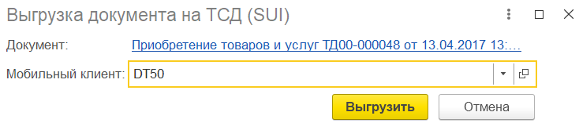

Рисунок 10.2 – Выбор мобильного клиента для выгрузки

# Не загружаются документы с мобильного устройства в 1С (онлайн обмен)

1. Проверить в мобильном приложении статус «К выгрузке» у документа:

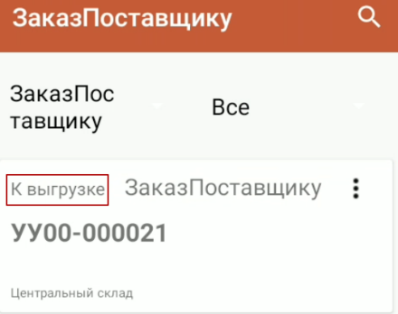

Рисунок ‑ - Раздел "Документы", проверка статуса

1. Если у документа отображается статус «К выполнению», необходимо выполнить повторную отправку документа с помощью кнопки «Выгрузить документ»;
2. В параметрах приложения перейти в раздел «Обмен», нажать «Выгрузить данные» для повторной отправки всех данных в 1с;
3. Проверить подключение устройства к сети.

# Не загружаются документы с мобильного устройства в 1С (офлайн обмен)

1. Проверить в мобильном приложении статус «К выгрузке» у документа;

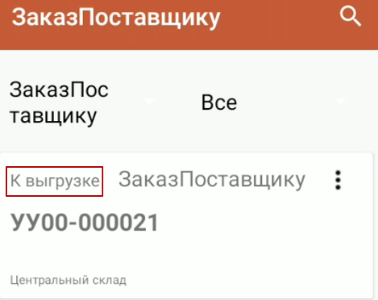

Рисунок 17‑1 - Раздел "Документы", проверка статуса

1. В «Рабочем месте оператора» по кнопке «Выбрать пользователей и выгрузить» в открывшемся окне воспользуйтесь кнопкой "Обновить" для получения актуального списка устройств и их статус;
2. Если у устройства отсутствует признак (галочка) «Доступен» проверьте подключение (пункт 15).

# Не сканируется штрих-код при работе в мобильном приложении.

1. Проверить разрешение приложения к камере устройства (раздел 3);
2. Проверить настройки сканера (раздел 4)
3. Ввести штрих-код вручную;
4. Если штрих-кода нет в базе, сохранить его в 1с в карточке товара

Примечание: при офлайн обмене повторно выгрузить НСИ.

# Ошибка при переходе в разделы ModuleNotFoundError: No module named ‘dill’

Версия установленного приложения устарела. Необходимо удалить приложение и установить актуальную версию с [сайта](https://www.simple-kit.ru/products/simple-uchet/).

# Ошибки в разделе «Лог ошибок» на МУ

1. **Код ошибки 405 (в расширении код ошибки 301)**:

Регистр в имени базы данных в адресе должен совпадать с именем на опубликованном веб сервере;

*Пример:*

*на веб сервере опубликована база, как https://server_ip/DBName/*

*на мобильном устройстве прописали в нижнем регистре https://server_ip/dbname/*

*В итоге работать не будет, ни IIS, ни Apache.*

1. **Ошибка: Max retries exceeded with url:**

* Убедиться, что ТСД подключен к точке доступа внутри локальной сети;
* Убедиться, что на ТСД работает Интернет, проверить через браузер на устройстве;
* Проверить в разделе расширений 1С, отключены ли "Безопасный режим" и "Защита от опасных действий".

1. **Код ошибки 404:**

* Проверить корректную настройку веб сервера через браузер

В любом браузере вводим следующее:

http://server_ip /ka2/hs/simple_accounting/communication_test

Если появится окно авторизации, вводим логин и пароль. После если отобразилось {"result": true}, значит на стороне 1С все настроено верно.

Если получен иной результат:

* Не опубликован веб сервис;
* Не установлено при публикации "Публиковать HTTP сервисы расширений по умолчанию";
* Обратиться к специалисту технической поддержки.

1. **Код ошибки 406:**

* Перезапустить сервер 1С;
* Если не поможет или будет повторяться:

Обычно ошибку 406 сервер отдает по истечении времени ожидания свободного сеанса при переполнении пула. В записи лога будет видно растущее значение параметра time-token, превышающее значение poolTimeout в настройке публикации сервиса. В настройках публикации можно отрегулировать значения poolSize, poolTimeout и sessionMaxAge в сторону увеличения.

1. Соединение установлено, но:

**Ошибка 401 (Unauthorized):** некорректный логин или пароль в параметрах обмена.

**Ошибка 403 (Forbidden**):

* Пользователь не авторизован в подсистеме Simple (не создан мобильный клиент)
* У пользователя мобильного клиента не установлена группа доступа "Simple: ТСД" + "Базовые права БСП".

# Ошибки при тесте связи в расширении Simple

1. **Ошибка 301:** Регистр в имени базы данных в адресе должен совпадать с именем на опубликованном веб сервере;

*Пример:*

*на веб сервере опубликована база, как https://server_ip/DBName/*

*в расширении Simple прописали в нижнем регистре https://server_ip/dbname/*

*В итоге работать не будет, ни IIS, ни Apache.*

1. **Ошибка 401:** не удалось авторизоваться на сервере, ввести данные по пользователю повторно.
2. **Код ошибки 404:**

* Проверить корректную настройку веб сервера через браузер

В любом браузере вводим следующее:

http://server_ip /ka2/hs/simple_accounting/communication_test

Если появится окно авторизации, вводим логин и пароль. После если отобразилось {"result": true}, значит на стороне 1С все настроено верно.

Если получен иной результат:

* Не опубликован веб сервис;
* Не установлено при публикации "Публиковать HTTP сервисы расширений по умолчанию";
* Обратиться к специалисту технической поддержки.

1. **Код ошибки 406:**

* Перезапустить сервер 1С;
* Если не поможет или будет повторяться:

Обычно ошибку 406 сервер отдает по истечении времени ожидания свободного сеанса при переполнении пула. В записи лога будет видно растущее значение параметра time-token, превышающее значение poolTimeout в настройке публикации сервиса. В настройках публикации можно отрегулировать значения poolSize, poolTimeout и sessionMaxAge в сторону увеличения.

# Моей системы 1С нет в списке поддерживаемых.

Для нетиповых систем настройка расширения происходит вручную с помощью выбора нужного объекта из списка настроек метаданных. Подробное описание находится в РП (раздел VI п.1.2.2 «Настройка нетиповых конфигураций или непроизвольных процессов»). Требования: совместимо с любой конфигурацией 1С на базе БСП не ниже версии 3.0, режим совместимости конфигурации не ниже 8.3.17.

# Мне нужны дополнительные функции в приложении Simple-kit

Информация о продуктах Simple: <https://www.simple-kit.ru/products/>

Для получения более подробной информации, регистрации в Личном кабинете simple-kit и приобретения продукта, воспользуйтесь нашей открытой линией на сайте с помощью формы в правом нижнем углу.

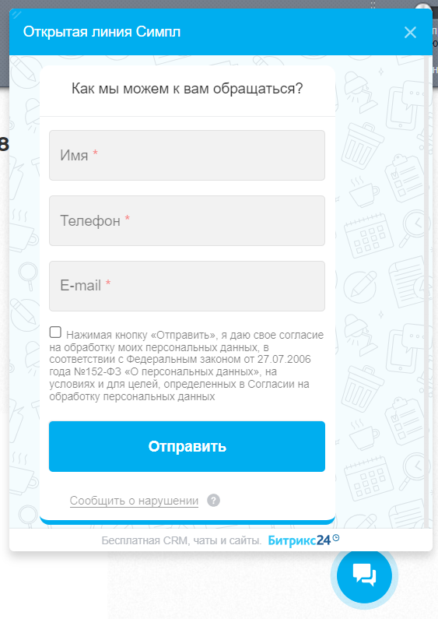

Рисунок 20‑1 - Форма заполнения данных для связи со специалистом Simple

# Обратиться к специалисту по вопросам технической поддержки мобильного приложения Simple-kit

Email: [help@simple-kit.ru](mailto:help@simple-kit.ru)

При обращении указать и приложить следующее:

1. Email и телефон для обратной связи, имя и фамилия контактного лица;
2. Скриншоты (в зависимости от проблемы): экран с ошибкой, раздел «Инфо» из приложения simple-kit, QR-код (в случае возникновения проблем с чтением кода);
3. Информация: описание ошибки/проблемы/вопроса, место возникновения ошибки/проблемы/вопроса, пошаговые действия пользователя, наименование и версия 1С, версия расширения для 1С (отображается в «Центр обновлений Simple»), наименование и модель устройства.

# Обратиться к специалисту по вопросам технической поддержки расширения 1С «Simple»

В «Рабочем месте оператора обмена» есть возможность создать обращение в техническую поддержку пользователей с помощью кнопки «Сообщить о проблеме».

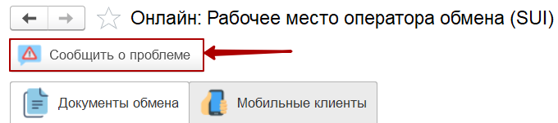

Рисунок X7 - Обращение в ТП через рабочее место оператора расширения

В открывшемся окне:

1. Заполнить информацию об используемом мобильном приложении;
2. Выбрать ошибки из журнала регистрации;
3. Описать проблему/вопрос, место возникновения, действия пользователя в текстовом поле;
4. Добавить скриншоты, отчеты об ошибках и файлы настроек подсистемы и документов;
5. Сохранить файл обращения и отправить на указанную почту технической поддержки Simple (в теле письма указать контактные данные для связи).